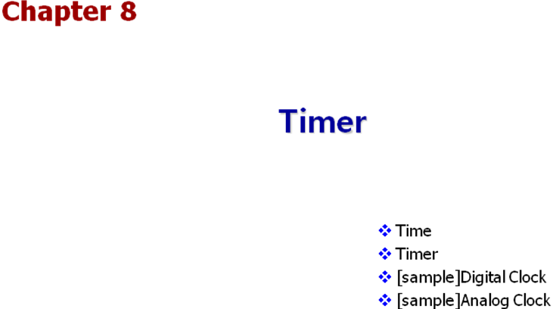

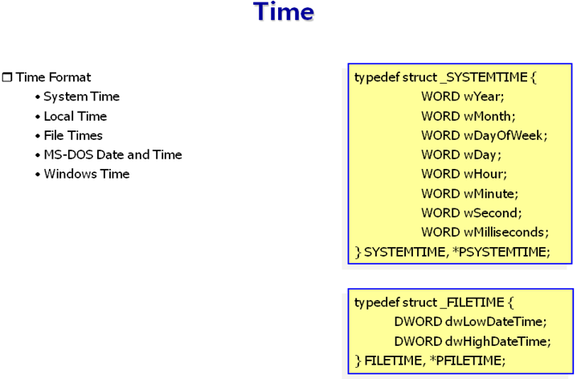

- System Time, Local Time
현재 시간을 구하려면 SYSTEMTIME 구조체와 아래의 2가지 함수를 사용한다.
void GetLocalTime( LPSYSTEMTIME lpSystemTime ) | 현재 지역 시간을 구한다.
void GetSystemTime( LPSYSTEMTIME lpSystemTime ) | 세계 표준 시간(UTC)를 구한다.
또한 아래 함수들을 사용하면 SYSTEMTIME 구조체를 문자열로 변환할 수 있다.
- int GetTimeFormat( LCID Locale, DWORD dwFlags, CONST SYSTEMTIME *lpTime,
LPCTSTR lpFormat, LPTSTR lpTimeStr, int cchTime );
- int GetDateFormat( LCID Locale, DWORD dwFlags, CONST SYSTEMTIME *lpDate,
LPCTSTR lpFormat, LPTSTR lpDateStr, int cchDate);
아래 예제는 현재 시간을 지역시간 혹은 세계표준 시간으로 얻어서 문자열로 출력하는 프로그램이다.
#include <stdio.h>
#include <windows.h>
void print(const SYSTEMTIME* pst)
{
char date[256] = {0};
char time[256] = {0};
GetDateFormat( LOCALE_USER_DEFAULT, 0, pst, "yyyy년 M월 d일", date, 256);
GetTimeFormat( LOCALE_USER_DEFAULT, 0, pst, "tt h시 m분 s초", time, 256);
printf("%s %s\n", date, time);
}
int main(int argc, char* argv[] )
{
SYSTEMTIME st;
if ( argc == 2 && strcmp( argv[1], "-u") == 0)
GetSystemTime( &st );
else
GetLocalTime( &st );
print( &st );
}

아래 함수들을 사용하면 지역을 표준 시간으로 또는 표준시간을 지역시간으로 변경할 수 있다.
BOOL SystemTimeToTzSpecificLocalTime( LPTIME_ZONE_INFORMATION lpTimeZone,
LPSYSTEMTIME lpUniversalTime, LPSYSTEMTIME lpLocalTime );
BOOL TzSpecificLocalTimeToSystemTime( LPTIME_ZONE_INFORMATION lpTimeZoneInformation,
LPSYSTEMTIME lpLocalTime, LPSYSTEMTIME lpUniversalTime );
[ 연습 문제 ]
1. 현재 지역 시간을 구한 후 위의 함수를 사용해서 세계 표준 시간으로 변경해서 출력해 보자.
- FILETIME
파일의 생성, 접근, 변경 시간 등은 FILETIME 구조체를 사용해서 보관된다. FILETIME은 세계표준시간 1601년 1월 1일 0시 를 기준으로 얼마만큼 경과가 되었는지가 100-nano second 단위로 기록 되어 있다. FAT 파일 시스템에서는 지역 시간으로 NTFS 파일 시스템에서는 표준 시간을 기준으로 기록 한다. FILETIME 구조체는 아래와 같은 64비트 값을 보관 할수 되어 있다.
특정 파일의 시간을 구하려면 아래 함수를 사용한다.
BOOL GetFileTime( HANDLE hFile, LPFILETIME lpCreationTime, LPFILETIME lpLastAccessTime, LPFILETIME lpLastWriteTime );
그리고 FILETIME을 SYSTEMTIME으로 변경하려면 아래 함수를 사용한다.
BOOL FileTimeToSystemTime( const FILETIME* lpFileTime, LPSYSTEMTIME lpSystemTime );
아래 예제는 특정 파일의 생성, 마지막 접근, 마지막 변경된 시간을 출력해 주는 프로그램이다.
#include <windows.h>
#include <stdio.h>
void PrintTime(const SYSTEMTIME* pst)
{
char date[256] = {0};
char time[256] = {0};
GetDateFormat( LOCALE_USER_DEFAULT, 0, pst, "yyyyів Mїщ dАП", date, 256);
GetTimeFormat( LOCALE_USER_DEFAULT, 0, pst, "tt hЅГ mєР sГК", time, 256);
printf("%s %s\n", date, time);
}
BOOL PrintFileTime(HANDLE hFile)
{
FILETIME ftCreate, ftAccess, ftWrite;
SYSTEMTIME stUTCCreate, stLocalCreate, stUTCAccess, stLocalAccess, stUTCWrite, stLocalWrite;
if (!GetFileTime(hFile, &ftCreate, &ftAccess, &ftWrite)) return FALSE;
FileTimeToSystemTime(&ftWrite, &stUTCCreate);
SystemTimeToTzSpecificLocalTime(NULL, &stUTCCreate, &stLocalCreate);
FileTimeToSystemTime(&ftAccess, &stUTCAccess);
SystemTimeToTzSpecificLocalTime(NULL, &stUTCAccess, &stLocalAccess);
FileTimeToSystemTime(&ftWrite, &stUTCWrite);
SystemTimeToTzSpecificLocalTime(NULL, &stUTCWrite, &stLocalWrite);
printf("Creation Time : "); PrintTime( &stLocalCreate);
printf("Last-Access Time : "); PrintTime( &stLocalAccess);
printf("Last-Write Time : "); PrintTime( &stLocalWrite);
return TRUE;
}
void main()
{
HANDLE hFile = CreateFile( "C:\\Windows\\system32\\calc.exe", GENERIC_READ,
FILE_SHARE_READ | FILE_SHARE_WRITE, 0, OPEN_EXISTING, FILE_ATTRIBUTE_NORMAL, 0);
PrintFileTime( hFile );
CloseHandle( hFile );
}

FAT화일 시스템에서 파일의 생성시간은 10ms, Last- Write 시간은 2초, Last-Access 시간은 1일 단위로 기록된다.

[ 연습문제 ]
1. 날짜(년, 월, 일)을 2번 입력 받아서 경과 일 을 구하는 함수를 만들어 보자.
- Windows Time
운영체제는 부팅한 후 경과된 시간을 1ms 단위로 기록하고 있는데 이를 Tick Count 라고 한다. 아래 함수를 사용하면 얻어 올수 있다.
DWORD GetTickCount()
1ms 단위로 기록 되기는 하지만 실제로는 3.1의 경우 16ms, 95/98/me는 55ms, NT/2000의 경우는 10ms마다 한번씩 기록한다. 또한 32비트 크기로 기록 되므로 2^32ms후 즉 49.7일 후 에는 다시 0으로 된다.
아래 예제는 운영체제를 부팅한 후 얼마만큼의 시간이 경과했는지를 보여주는 예제 이다.
#include <windows.h>
#include <stdio.h>
void main()
{
DWORD count = GetTickCount();
int second = count / 1000;
int minute = ( second % 3600) / 60;
int hour = ( second % 86400) / 3600;
int day = second / 864000;
printf("%d일 %d시간 %d분 %d초 가 경과하였습니다.\n", day, hour, minute, second % 60);
}
또는 특정 알고리즘이 걸린 시간을 측정하는데 사용하기도 한다.
#include <windows.h>
#include <stdio.h>
void main()
{
DWORD start = GetTickCount();

for ( int i = 0; i < 1000000000; ++i) ;
DWORD end = GetTickCount();
DWORD elapsed = end - start;
printf( “10억번 루프를 수행하는데 걸린 시간 : %d ms\n", elapsed);
}
[ 연습 문제 ]
1. 위 예제에서 운영체제가 부팅되고 경과된 시간을 구해 보았다. 그러면 운영체제가 부팅된 시간을 구해보자.
- High Resolution Timer
운영체제가 부팅후 경과 시간을 Tick Count보다 정밀하고 64비트의 값으로 얻어 올 수 있다. 이를 고해상도 타이머(High-Resolution Timer)라고 한다. 아래 함수로 현재 시스템의 고해상도 타이머의 주기를 얻어 올 수 있다.
BOOL QueryPerformanceFrequency( LARGE_INTEGER *lpFrequency );
아래 함수로 부팅 후 경과된 카운트를 얻어 올 수 있다.
BOOL QueryPerformanceCounter( LARGE_INTEGER *lpPerformanceCount );
또한 64비트 값을 가지므로 부팅 후 수 천년 동안 카운트가 계속된다.
[ 연습 문제 ]
1. 위 예제, 즉 10억번 루프를 수행하는 데 걸린 시간을 고해상도 Timer를 사용해서 만들어 보자.

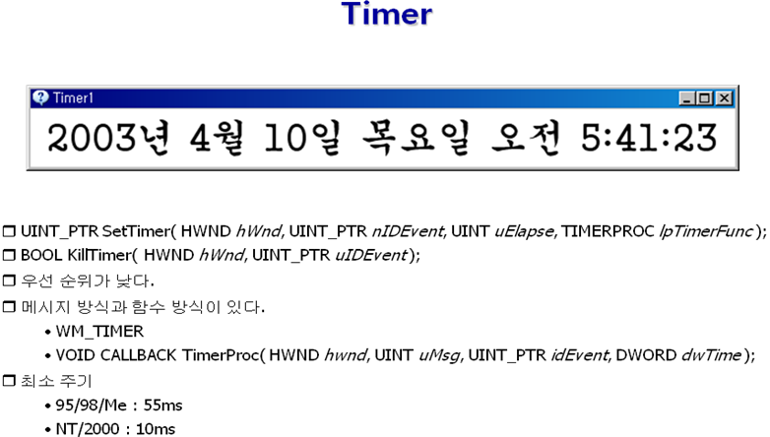

- Timer
응용 프로그램에서 주기적으로 해야 할 있을 있을때 Timer 를 사용한다.
아래 예제는 3개의 Timer를 이용, 현재 시간을 출력하고, 배경색을 변경하고, 아이콘을 변경하는 예제 이다.
#include <windows.h>
#include <TCHAR.h>
#define IDT_TIMER1 1
#define IDT_TIMER2 2
#define IDT_TIMER3 3
LRESULT CALLBACK WndProc(HWND hwnd, UINT msg, WPARAM wParam, LPARAM lParam)
{
static int nIcon = 0;
static HFONT hFont;
static char time[256];
static RECT rcClient;
static HICON hIcon[4];
static HBRUSH hBrush;
HDC hdc;
PAINTSTRUCT ps;
HFONT oldFont;

switch(msg)
{
case WM_CREATE:
hBrush = CreateSolidBrush(RGB(255,255,255));
SetClassLong(hwnd, GCL_HBRBACKGROUND, (LONG)hBrush);
hFont = CreateFont(36,0,0,0,0,0,0,0,HANGEUL_CHARSET, 0, 0, 0, 0, “궁서");
SetTimer(hwnd, IDT_TIMER1, 1000, 0);
SendMessage(hwnd, WM_TIMER, IDT_TIMER1, 0);
hIcon[0] = LoadIcon(0, IDI_QUESTION);
hIcon[1] = LoadIcon(0, IDI_WARNING);
hIcon[2] = LoadIcon(0, IDI_WINLOGO);
hIcon[3] = LoadIcon(0, IDI_INFORMATION);
SetTimer(hwnd, IDT_TIMER2, 250, 0);
SetTimer(hwnd, IDT_TIMER3, 2000, 0);
break;
case WM_TIMER:
if ( wParam == IDT_TIMER1)
{
SYSTEMTIME st;
GetLocalTime(&st);
char temp[256];
GetDateFormat( LOCALE_USER_DEFAULT, DATE_LONGDATE, &st, 0, temp, 256);
lstrcpy(time, temp);
lstrcat(time, " ");
GetTimeFormat( LOCALE_USER_DEFAULT, LOCALE_NOUSEROVERRIDE, &st, 0, temp, 256);
lstrcat(time, temp);
InvalidateRect(hwnd, NULL, TRUE);
} else if ( wParam == IDT_TIMER2 )
{
SetClassLong(hwnd, GCL_HICON, (LONG)hIcon[ (nIcon = ++nIcon % 4)] );
}
else if ( wParam == IDT_TIMER3 )
{
hBrush = CreateSolidBrush( RGB( rand() % 255, rand() % 255, rand() % 255 ) );
DeleteObject( (HBRUSH) SetClassLong(hwnd, GCL_HBRBACKGROUND, (LONG)hBrush ) );
}
return 0;
case WM_SIZE:
rcClient.left = LOWORD(lParam);
rcClient.bottom = HIWORD(lParam);
break;
case WM_PAINT:
hdc = BeginPaint(hwnd, &ps);
oldFont = (HFONT)SelectObject(hdc, hFont);

SetBkMode( hdc, TRANSPARENT );
DrawText( hdc, time, -1, &rcClient, DT_SINGLELINE | DT_VCENTER | DT_CENTER );
SelectObject(hdc, oldFont);
EndPaint(hwnd, &ps);
return 0;
case WM_DESTROY:
KillTimer(hwnd, IDT_TIMER1);
KillTimer(hwnd, IDT_TIMER2);
KillTimer(hwnd, IDT_TIMER3);
DeleteObject(hFont);
DeleteObject(hBrush);
PostQuitMessage(0);
return 0;
}
return DefWindowProc(hwnd, msg, wParam, lParam);
}

- Using Callback Function
SetTimer의 마지막 파라미터에 0대신 함수의 이름을 전달할 경우 WM_TIMER 메시지 대신 해당 함수가 호출 된다.
이때 함수의 모양은 아래 와 같아야 한다.
VOID CALLBACK TimerProc( HWND hwnd, UINT uMsg, UINT_PTR idEvent, DWORD dwTime );

#include <windows.h>

void CALLBACK foo( HWND hwnd, // window Handle
UINT uMsg, // WM_TIMER message
UINT idEvent, // timer id
DWORD dwTime) // current system time
{
MessageBox(hwnd, "foo", "foo", MB_OK);
}

LRESULT CALLBACK WndProc( HWND hwnd, UINT msg, WPARAM wParam, LPARAM lParam)
{
switch( msg )
{
// 윈도우가 생성될 때 발생 => 초기화 코드
case WM_CREATE:
// SetTimer(hwnd, 1,1000, foo); // 핸들, ID, 주기(ms), 함수(0->WM_TIMER)
SetTimer(hwnd, 1, 1000, 0);
return 0;

case WM_TIMER:
// timer ID값 확인..
if( wParam == 1)
{
InvalidateRect(hwnd, 0, TRUE); // 화면 무효화
}
return 0;
case WM_PAINT:
{
PAINTSTRUCT ps;
HDC hdc = BeginPaint(hwnd, &ps);
SYSTEMTIME st; GetLocalTime(&st); // 현재 시간 구하기
char buf[256];
GetTimeFormat(LOCALE_USER_DEFAULT, 0, &st, 0, buf, 256);
RECT r;
GetClientRect(hwnd, &r);
DrawText(hdc, buf, -1, &r, DT_SINGLELINE | DT_CENTER | DT_VCENTER);
EndPaint(hwnd, &ps);
}
return 0;
case WM_DESTROY:
KillTimer(hwnd, 1);
PostQuitMessage(0);
return 0;
}
return DefWindowProc(hwnd, msg, wParam, lParam);
}

#include <windows.h>
#include <stdio.h>
LRESULT CALLBACK WndProc( HWND hwnd, UINT msg, WPARAM wParam, LPARAM lParam){
HDC hdc;
static int nx = 1, ny = 1, nxStop = 1;
static int nxx = 203, nxxStop = 1;
char szCho[30];
RECT rc = { 0, 0, 300, 70 };
switch( msg )
{
case WM_KEYDOWN:
if( LOWORD(wParam ) == VK_RETURN) {
SetTimer(hwnd, 1, 10, NULL);
SetTimer(hwnd, 2, 10, NULL);
}
if( LOWORD(wParam ) == VK_SPACE) {
KillTimer(hwnd, 1);
KillTimer(hwnd, 2);
}
return 0;
case WM_TIMER:
hdc = GetDC(hwnd);
InvalidateRect(hwnd, &rc, TRUE);
UpdateWindow(hwnd);
switch(wParam) {
case 1:
if( nxStop == 1 ) nx++;
if( nx == 203 ) nxStop = 2;
if( nxStop == 2 ) nx--;
if( nx == 1) nxStop = 1;
break;
case 2:
if( nxxStop == 1 ) nxx--;
if( nxx ==1 ) nxxStop = 2;
if( nxxStop == 2) nxx++;
if( nxx == 203) nxxStop = 1;
break;
}
TextOut(hdc, nx, ny, "텍스트 이동", 11);
sprintf(szCho, "x좌표 : %d, y좌표 : %d", nxx, ny);
TextOut(hdc, nxx, 40, szCho, strlen(szCho));
return 0;
case WM_DESTROY:
PostQuitMessage(0);
return 0;
}
return DefWindowProc(hwnd, msg, wParam, lParam);
}

#include <windows.h>
LRESULT CALLBACK WndProc( HWND hwnd, UINT msg, WPARAM wParam, LPARAM lParam)
{
static HICON hIcon[4] = { LoadIcon(0, IDI_QUESTION),
LoadIcon(0, IDI_WARNING),
LoadIcon(0, IDI_INFORMATION),
LoadIcon(0, IDI_WINLOGO) };
SYSTEMTIME st;
switch( msg )
{
case WM_CREATE:
// 1. Icon의 핸들 얻어오기...
// 2. Timer 생성..
SetTimer(hwnd, 1, 1000, 0);
// 즉시 처리하기 위한 메시지 전송..
SendMessage(hwnd, WM_TIMER, 1, 0);
return 0;
case WM_TIMER:
if( wParam == 1 ) // Timer id
{
static int n = 0;
++n;
if( n == 4 ) n = 0;
SetClassLong(hwnd, GCL_HICON, (LONG)hIcon[n]);
// 현재 시간 출력
// GetLocalTime(&st);
// char buf[20];
// wsprintf(buf, "%d:%d:%d", st.wHour, st.wMinute, st.wSecond);
// SetWindowText(hwnd, buf);
}
return 0;
case WM_LBUTTONDOWN:
return 0;
case WM_RBUTTONDOWN:
return 0;
case WM_DESTROY:
KillTimer(hwnd, 1); // Timer 해지..
PostQuitMessage(0);
return 0;
}
return DefWindowProc(hwnd, msg, wParam, lParam);
}

#include <windows.h>

LRESULT CALLBACK WndProc( HWND hwnd, UINT msg, WPARAM wParam, LPARAM lParam)
{
switch( msg )
{
case WM_LBUTTONDOWN:
SetTimer(hwnd, 1, 1000, 0);
MessageBox(hwnd, "10 seconds", "Sample", MB_OK | MB_ICONQUESTION);
KillTimer(hwnd, 1);
return 0;

case WM_TIMER:
if( wParam == 1)
{
static int count = 10;
HWND hMsgBox = FindWindow(NULL, "Sample");
if( --count == 0 )
{
// Dialog 종료 함수..
EndDialog(hMsgBox, IDOK);
count = 10;
}
else
{
char str[256];
wsprintf(str, "%d Second", count);

SetDlgItemText(hMsgBox, 0x0000FFFF, str);
}
}

case WM_RBUTTONDOWN:
return 0;
case WM_DESTROY:
PostQuitMessage(0);
return 0;
}
return DefWindowProc(hwnd, msg, wParam, lParam);
}

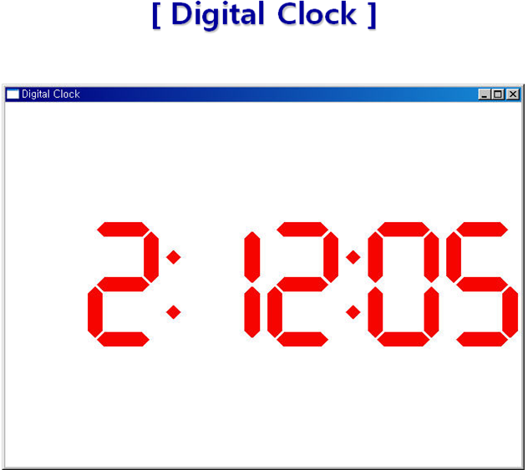

#define ID_TIMER 1
void DisplayDigit (HDC hdc, int iNumber)
{
static BOOL fSevenSegment [10][7] = {
1, 1, 1, 0, 1, 1, 1, // 0
0, 0, 1, 0, 0, 1, 0, // 1
1, 0, 1, 1, 1, 0, 1, // 2
1, 0, 1, 1, 0, 1, 1, // 3
0, 1, 1, 1, 0, 1, 0, // 4
1, 1, 0, 1, 0, 1, 1, // 5
1, 1, 0, 1, 1, 1, 1, // 6
1, 0, 1, 0, 0, 1, 0, // 7
1, 1, 1, 1, 1, 1, 1, // 8
1, 1, 1, 1, 0, 1, 1 } ; // 9
static POINT ptSegment [7][6] = {
7, 6, 11, 2, 31, 2, 35, 6, 31, 10, 11, 10,
6, 7, 10, 11, 10, 31, 6, 35, 2, 31, 2, 11,
36, 7, 40, 11, 40, 31, 36, 35, 32, 31, 32, 11,
7, 36, 11, 32, 31, 32, 35, 36, 31, 40, 11, 40,
6, 37, 10, 41, 10, 61, 6, 65, 2, 61, 2, 41,
36, 37, 40, 41, 40, 61, 36, 65, 32, 61, 32, 41,
7, 66, 11, 62, 31, 62, 35, 66, 31, 70, 11, 70 } ;
int iSeg ;
for (iSeg = 0 ; iSeg < 7 ; iSeg++)
if (fSevenSegment [iNumber][iSeg])
Polygon (hdc, ptSegment [iSeg], 6) ;
}
void DisplayTwoDigits (HDC hdc, int iNumber, BOOL fSuppress)
{
if (!fSuppress || (iNumber / 10 != 0))
DisplayDigit (hdc, iNumber / 10) ;
OffsetWindowOrgEx (hdc, -42, 0, NULL) ;
DisplayDigit (hdc, iNumber % 10) ;
OffsetWindowOrgEx (hdc, -42, 0, NULL) ;
}
void DisplayColon (HDC hdc)
{
POINT ptColon [2][4] = { 2, 21, 6, 17, 10, 21, 6, 25, 2, 51, 6, 47, 10, 51, 6, 55 } ;
Polygon (hdc, ptColon [0], 4) ;
Polygon (hdc, ptColon [1], 4) ;
OffsetWindowOrgEx (hdc, -12, 0, NULL) ;
}
void DisplayTime (HDC hdc, BOOL f24Hour, BOOL fSuppress)
{
SYSTEMTIME st ;
GetLocalTime (&st) ;
if (f24Hour)
DisplayTwoDigits (hdc, st.wHour, fSuppress) ;
else
DisplayTwoDigits (hdc, (st.wHour %= 12) ? st.wHour : 12, fSuppress) ;
DisplayColon (hdc) ;
DisplayTwoDigits (hdc, st.wMinute, FALSE) ;
DisplayColon (hdc) ;
DisplayTwoDigits (hdc, st.wSecond, FALSE) ;
}
LRESULT CALLBACK WndProc (HWND hwnd, UINT message, WPARAM wParam, LPARAM lParam)
{
static BOOL f24Hour, fSuppress ;
static HBRUSH hBrushRed ;
static int cxClient, cyClient ;
HDC hdc ;
PAINTSTRUCT ps ;
TCHAR szBuffer [2] ;
switch (message)
{
case WM_CREATE:
hBrushRed = CreateSolidBrush (RGB (255, 0, 0)) ;
SetTimer (hwnd, ID_TIMER, 1000, NULL) ; // fall through
case WM_SETTINGCHANGE:
GetLocaleInfo (LOCALE_USER_DEFAULT, LOCALE_ITIME, szBuffer, 2) ;
f24Hour = (szBuffer[0] == '1') ;
GetLocaleInfo (LOCALE_USER_DEFAULT, LOCALE_ITLZERO, szBuffer, 2) ;
fSuppress = (szBuffer[0] == '0') ;
InvalidateRect (hwnd, NULL, TRUE) ;
return 0 ;
case WM_SIZE:
cxClient = LOWORD (lParam) ;
cyClient = HIWORD (lParam) ;
return 0 ;
case WM_TIMER:
InvalidateRect (hwnd, NULL, TRUE) ;
return 0 ;
case WM_PAINT:
hdc = BeginPaint (hwnd, &ps) ;
SetMapMode (hdc, MM_ISOTROPIC) ;
SetWindowExtEx (hdc, 276, 72, NULL) ;
SetViewportExtEx (hdc, cxClient, cyClient, NULL) ;
SetWindowOrgEx (hdc, 138, 36, NULL) ;
SetViewportOrgEx (hdc, cxClient / 2, cyClient / 2, NULL) ;
SelectObject (hdc, GetStockObject (NULL_PEN)) ;
SelectObject (hdc, hBrushRed) ;
DisplayTime (hdc, f24Hour, fSuppress) ;
EndPaint (hwnd, &ps) ;
return 0 ;
case WM_DESTROY:
KillTimer (hwnd, ID_TIMER) ;
DeleteObject (hBrushRed) ;
PostQuitMessage (0) ;
return 0 ;
}
return DefWindowProc (hwnd, message, wParam, lParam) ;
}

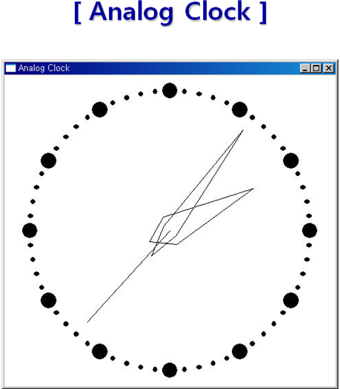

#include <windows.h>
#include <math.h>
#define ID_TIMER 1
#define TWOPI (2 * 3.14159)
void SetIsotropic (HDC hdc, int cxClient, int cyClient)
{
SetMapMode (hdc, MM_ISOTROPIC) ;
SetWindowExtEx (hdc, 1000, 1000, NULL) ;
SetViewportExtEx (hdc, cxClient / 2, -cyClient / 2, NULL) ;
SetViewportOrgEx (hdc, cxClient / 2, cyClient / 2, NULL) ;
}
void RotatePoint (POINT pt[], int iNum, int iAngle)
{
int i ;
POINT ptTemp ;
for (i = 0 ; i < iNum ; i++)
{
ptTemp.x = (int) (pt[i].x * cos (TWOPI * iAngle / 360) + pt[i].y * sin (TWOPI * iAngle / 360)) ;
ptTemp.y = (int) (pt[i].y * cos (TWOPI * iAngle / 360) - pt[i].x * sin (TWOPI * iAngle / 360)) ;
pt[i] = ptTemp ;
}
}
void DrawClock (HDC hdc)
{
int iAngle ;
POINT pt[3] ;
for (iAngle = 0 ; iAngle < 360 ; iAngle += 6)
{
pt[0].x = 0 ;
pt[0].y = 900 ;
RotatePoint (pt, 1, iAngle) ;
pt[2].x = pt[2].y = iAngle % 5 ? 33 : 100 ;
pt[0].x -= pt[2].x / 2 ;
pt[0].y -= pt[2].y / 2 ;
pt[1].x = pt[0].x + pt[2].x ;
pt[1].y = pt[0].y + pt[2].y ;
SelectObject (hdc, GetStockObject (BLACK_BRUSH)) ;
Ellipse (hdc, pt[0].x, pt[0].y, pt[1].x, pt[1].y) ;
}
}
void DrawHands (HDC hdc, SYSTEMTIME * pst, BOOL fChange)
{
static POINT pt[3][5] = { 0, -150, 100, 0, 0,
600, -100, 0, 0, -150,
0, -200, 50, 0, 0,
800, -50, 0, 0, -200,
0, 0, 0, 0, 0,
0, 0, 0, 0, 800 } ;
int i, iAngle[3] ;
POINT ptTemp[3][5] ;
iAngle[0] = (pst->wHour * 30) % 360 + pst->wMinute / 2 ;
iAngle[1] = pst->wMinute * 6 ;
iAngle[2] = pst->wSecond * 6 ;
memcpy (ptTemp, pt, sizeof (pt)) ;
for (i = fChange ? 0 : 2 ; i < 3 ; i++)
{
RotatePoint (ptTemp[i], 5, iAngle[i]) ;
Polyline (hdc, ptTemp[i], 5) ;
}
}
LRESULT CALLBACK WndProc (HWND hwnd, UINT message, WPARAM wParam, LPARAM lParam)
{
static int cxClient, cyClient ;
static SYSTEMTIME stPrevious ;
BOOL fChange ;
HDC hdc ;
PAINTSTRUCT ps ;
SYSTEMTIME st ;

switch (message)
{
case WM_CREATE :
SetTimer (hwnd, ID_TIMER, 1000, NULL) ;
GetLocalTime (&st) ;
stPrevious = st ;
return 0 ;
case WM_SIZE :
cxClient = LOWORD (lParam) ;
cyClient = HIWORD (lParam) ;
return 0 ;
case WM_TIMER :
GetLocalTime (&st) ;
fChange = st.wHour != stPrevious.wHour || st.wMinute != stPrevious.wMinute ;
hdc = GetDC (hwnd) ;
SetIsotropic (hdc, cxClient, cyClient) ;
SelectObject (hdc, GetStockObject (WHITE_PEN)) ;
DrawHands (hdc, &stPrevious, fChange) ;
SelectObject (hdc, GetStockObject (BLACK_PEN)) ;
DrawHands (hdc, &st, TRUE) ;
ReleaseDC (hwnd, hdc) ;
stPrevious = st ;
return 0 ;
case WM_PAINT :
hdc = BeginPaint (hwnd, &ps) ;
SetIsotropic (hdc, cxClient, cyClient) ;
DrawClock (hdc) ;
DrawHands (hdc, &stPrevious, TRUE) ;
EndPaint (hwnd, &ps) ;
return 0 ;
case WM_DESTROY :
KillTimer (hwnd, ID_TIMER) ;
PostQuitMessage (0) ;
return 0 ;
}
return DefWindowProc (hwnd, message, wParam, lParam) ;
}

